# SISTEM INFORMASI PERPUSTAKAAN

## Flow Diagram

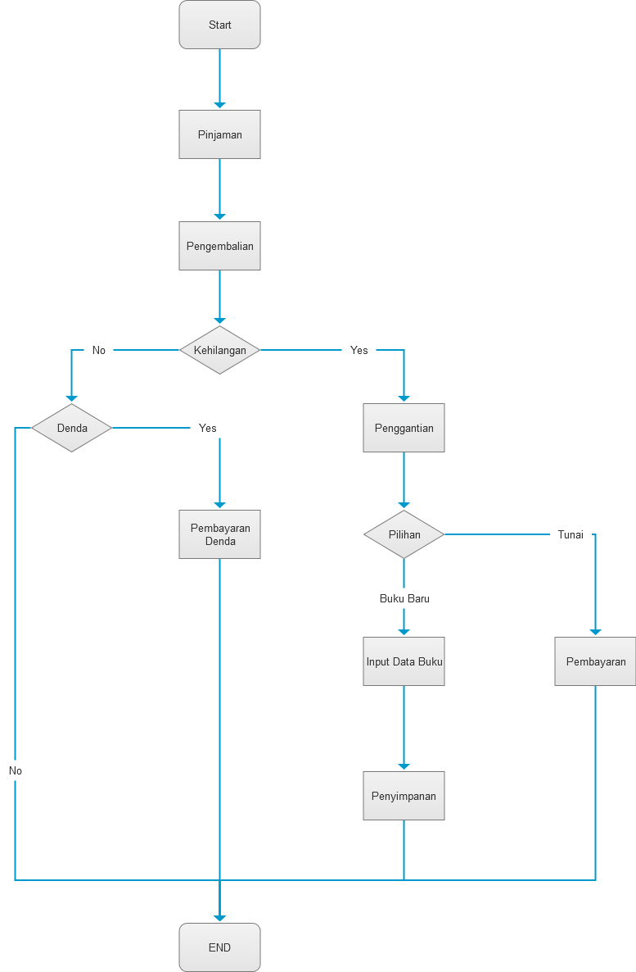

## Master

Table Diagram



## Login Petugas Perpustakaan

Untuk halaman login bisa dibuat sesuai dengan keinginan masing masing, login berdasarkan email dan password pada table ***T_MST_PETUGAS***.

## Pendaftaran Anggota

Pendaftaran anggota dilakukan oleh petugas, saat pendaftaran calon peserta akan dikenakan biaya sebagai berikut:

1. Biaya Admin Rp. 5000,00 (dari table master)
2. Biaya Keanggotaan Rp.25.000,00 berlaku untuk 3 bulan (renewal per 3 bulan)
3. Biaya Cetak Kartu Rp.25.000,00 berlaku untuk 3 tahun (renewal per 3 tahun)

### Sample Form

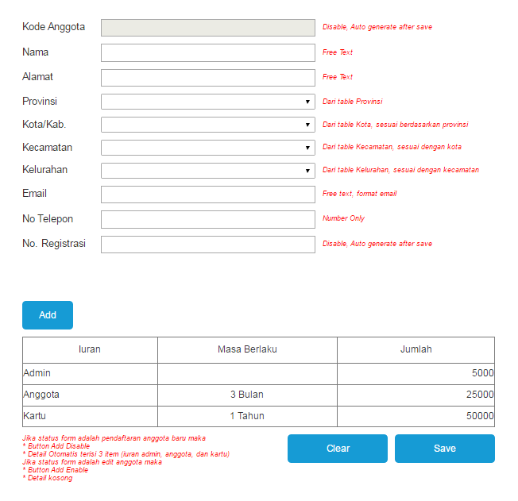

Keterangan:

* KodeAnggota: Disable(Auto generate boleh ditentukan sendiri format kode nya)
* Nama: FreeText
* Alamat: FreeText
* Email: format email
* No Telepon: No. Telepon
* No. Registrasi: Generate Saat Proses Save
* Table Iuran Detail: untuk pendaftaran baru defaultnya ada 3 item detail, untuk Edit Anggota jika Keanggotaan dan kartunya belum expired maka detailnya kosong, dan jika ada yang sudah expired maka item detail yang sudah expired itu akan tampil di table Detailnya

1. Transaksi pendaftaran ini akan tersimpan di table ***T_R_SCN_HEADER*** dan untuk rincian biaya tersimpan di table ***T_R_SCN_DETAIL***, sedangkan untuk informasi anggota akan tersimpan di table ***T_MST_ANGGOTA***

* Ketentuan pengisian table ***T_MST_ANGGOTA***:

1. Masa berlaku kartu adalah 1 tahun dari waktu saat ini (saat save)
2. Masa berlaku anggota adalah 3 bulan dari waktu saat ini (saat save)
3. KodeAnggota: FreeText
4. NamaAnggota: FreeText
5. No. Telepon: No. Telepon
6. Email: Email

* Ketentuan Pengisian ***T_R_SCN_HEADER*** dan ***T_R_SCN_DETAIL***

1. Jika status pengisian form adalah pendaftaran anggota baru, maka jenis iuran defaultnya 3 item, yaitu Iuran Admin, Anggota, dan Kartu. Sedangkan untuk Edit Keanggotaan (Iuran 3 Bulan, Perpanjangan kartu), maka table iuran defaultnya kosong, dan di isi manual dengan menekan button Add, Jenis Iuran ini diambil dari table ***T_MST_SCN_TYPE***. Berikut sample pop up saat klik button add

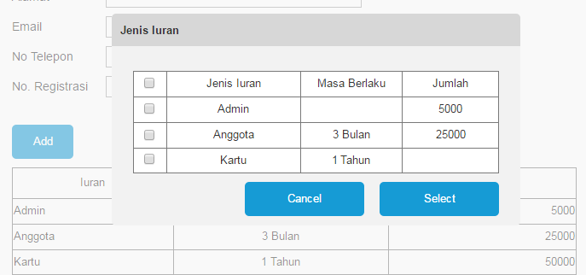

* Untuk table **T_R_SCN_HEADER** Format No Registrasi **TRXI TAHUN BULAN NO_URUT**, No urut diambil berdasarkan nomor registrasi terakhir + 1, Contoh tanggal sekarang 21/5/2016 dengan no urut terakhir adalah 0005 maka No. Registrasi nya **TRXI2016050006**
* Untuk IDAnggota diambil dari table ***T_MST_ANGGOTA***
* Saat klik button save

|  |  |  |
| --- | --- | --- |
| Table | Pendaftaran Baru | Edit Keanggotaan(Tambah Iuran) |
| T_MST_ANGGOTA  T_R_SCN_HEADER  T_R_SCN_DETAIL | Insert  Insert  Insert | Update Masa berlaku Kartu/Masa berlaku anggota, sesuai dengan detail yang dipilih, ModifiedOn, ModifiedBy  Insert  Insert |

* Jika terjadi error maka seluruh proses ***save*** harus di rollback.

*setelah klik button save, data akan tersimpan di table T_MST_ANGGOTA, table T_R_SCN_HEADER, dan T_R_SCN_DETAIL

### Table Diagram



## Transaksi Peminjaman

1. Transaksi Peminjaman dan pengembalian hanya untuk anggota yang memiliki kartu yang masih aktif, serta iuran keanggotaan yang masih aktif (iuran keanggotaan expired setelah 3 bulan
2. Untuk anggota baru kurang dari 3 bulan hanya boleh meminjam 1 buku, parameter untuk menentukan lama keanggotaan bisa dari field *CreatedOn* pada table ***T_MST_ANGGOTA***
3. Untuk table ***T_R_BRW_HEADER*** Format No Registrasi **BRW TAHUN BULAN NO_URUT**, No urut diambil berdasarkan nomor registrasi terakhir + 1, Contoh tanggal sekarang 21/5/2016 dengan no urut terakhir adalah 0005 maka No. Registrasi nya **BRW2016050006**, Untuk No Referensi di isi sama dengan No. Registrasi, No Registrasi dan No. Referensi akan ke generate saat proses save di lakukan
4. Jika proses save di lakukan maka:

|  |  |
| --- | --- |
| Table | Insert/Update |
| T_R_BRW_HEADER  T_R_BRW_DETAIL  T_MST_STOCK  T_MST_CABINET_CELL | Insert  Insert  Update table ***T_MST_STOCK***Set InStock = 0Berdasarkan ID Buku yang dipinjam  Update table **T_MST_CABINET_CELL** Set Terisi = -1, Kosong = +1 |

1. Jika proses save gagal maka semua transaksi harus dibatalkan

### Sample Form

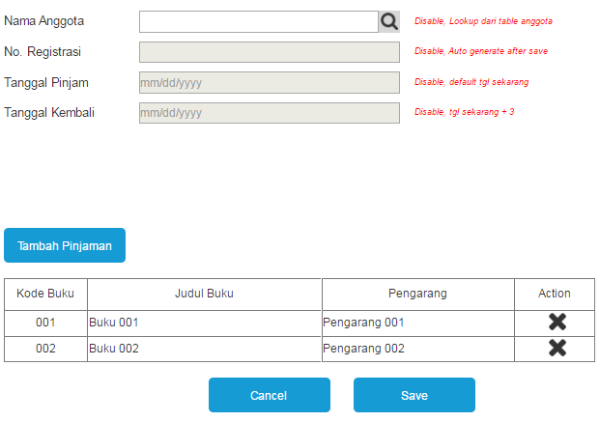

Keterangan:

* Nama anggota: lookup ke table ***T_MST_ANGGOTA***
* No. Registrasi dan No Referensi: Disable, Saat Save Generate No Registrasi dan No. Referensi
* Format No Registrasi BRW TAHUN BULAN NO_URUT, Contoh BRW2016080001, sama dengan no referensi.
* Tanggal Pinjam adalah tanggal saat melakukan proses pinjaman
* Tanggal Pengembalian adalah 3 hari setelah proses pinjaman, misalkan pinjam tanggal 1 maka pengembalian pada tanggal 4.
* Button Tambah Pinjaman untuk menambah buku yang dipinjam. Ketika button ini di klik maka akan muncul popup untuk mencari buku dan buku yang tampil di list adalah yang status nya ***InStock***, contoh nya seperti gambar dibawah ini
* 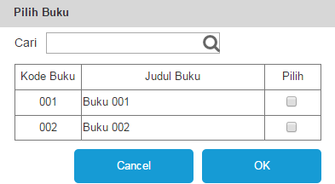
* Saat proses save di lakukan maka data akan di simpan di table ***T_R_BRW_HEADER***, dan table ***T_R_BRW_DETAIL*** kemudian akan update table ***T_MST_STOCK*** berdasarkan id buku update field ***InStock*** nya menjadi *False*

### Table Diagram



## Transaksi Pegembalian

### Sample Form

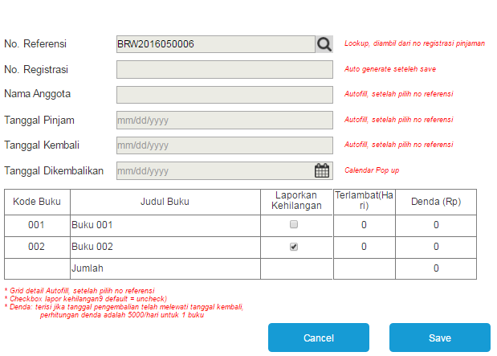

Keterangan:

* Nama Anggota: dari table ***T_MST_ANGGOTA***
* NoRegistrasi: Disable, Generate saat proses save dilakukan, Untuk table ***T_R_RTR_HEADER*** Format No Registrasi **RTR TAHUN BULAN NO_URUT**, No urut diambil berdasarkan nomor registrasi terakhir + 1, Contoh tanggal sekarang 21/5/2016 dengan no urut terakhir adalah 0005 maka No. Registrasi nya **RTR2016050006**.
* No. Referensi: lookup dari table ***T_R_BRW_HEADER*** berdasarkan *IDAnggota* dan *Status = 0 (0=masih dipinjam, 1= sudah kembali)*
* Saat no Referensi dipilih maka Tanggal Pinjam, Tanggal Kembali, dan grid detail akan otomatis terisi.
* Denda dihitung otomatis berdasarkan jumlah hari keterlambatan (keterlambatan = 5000/hari untuk tiap 1 buku yang dipinjam diambil dari table ***T_MST_SCN_TYPE***)
* Jika proses save berhasil dilakukan maka:

|  |  |
| --- | --- |
| Table | Insert/Update |
| T_R_RTR_HEADER  T_R_RTR_DETAIL  T_MST_STOCK  T_MST_CABINET_CELL  T_R_BRW_HEADER | Insert  Insert Detail disesuaikan berdasarkan No Registrasi Pinjaman  Update *InStock* Berdasarkan IDBuku (0 = false, 1 = true)  Update Field Terisi = + 1, Field Kosong = -1 berdasarkan Lokasi pada table ***T_MST_BUKU*** (Buku yang dipinjam)  Update Table ***T_R_BRW_HEADER*** Set Status = 1 berdasarkan No Referensi |

* Jika proses save gagal maka semua transaksi harus dibatalkan

### Table Diagram



## Pembayaran Denda

### Sample Form

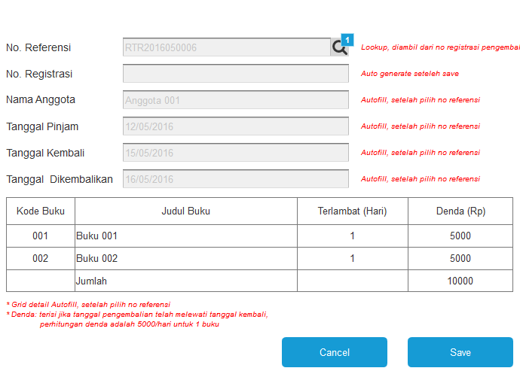

Keterangan:

* No. Referensi: lookup dari no registrasi pengembalian yang statusnya memiliki denda dan belum dibayar
* No. Registrasi: Disable, Generate saat save, Untuk table ***T_R_PMT_HEADER*** Format No Registrasi **PMT TAHUN BULAN NO_URUT**, No urut diambil berdasarkan nomor registrasi terakhir + 1, Contoh tanggal sekarang 21/5/2016 dengan no urut terakhir adalah 0005 maka No. Registrasi nya **PMT2016050006**
* Nama Anggota, Tanggal Pinjam dan Tanggal Kembali, dan grid detail terisi otomatis dari table pengembalian saat pilih nomor referensi. Table Diagram
* Saat save maka:

|  |  |
| --- | --- |
| Table | Insert/Update |
| T_R_PMT_HEADER  T_R_PMT_DETAIL  T_R_RTR_HEADER | Insert  Insert sesuai jumlah detail saat pengembalian  Update table T_R_RTR_HEADER Set ***SudahDibayar*** = 1 |

### Table Diagram



## Penggantian

Penggantian dilakukan jika checkbox laporkan kehilangan di check saat melakukan ***pengembalian*** seperti gambar dibawah

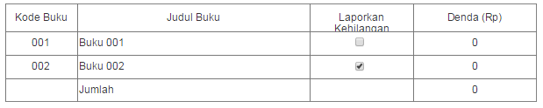

*Gambar Pengembalian Detail*

### Sample Form

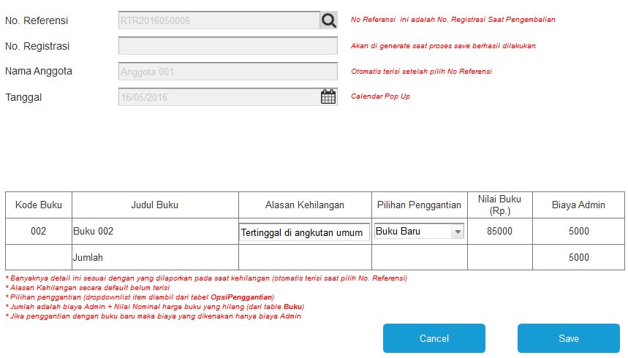

Keterangan:

* Nomor Referensi: diambil dari No. Registrasi saat pengembalian
* No. Registrasi: Disable, Akan di generate saat proses save, Format No Registrasi **RPC TAHUN BULAN NO_URUT**, No urut diambil berdasarkan nomor registrasi terakhir + 1, Contoh tanggal sekarang 21/5/2016 dengan no urut terakhir adalah 0005 maka No. Registrasi nya **RPC2016050006**
* Nama Anggota otomatis terisi saat pilih No. Referensi
* Tanggal default nya adalah tanggal saat ini
* Alasan kehilangan :Free Text
* Dropdownlist items Pilihan penggantian diambil dari table *Opsi Penggantian*
* Biaya: jika pilihan penggantian adalah buku baru maka hanya dikenakan biaya admin, dan jika pilihan penggantian adalah Tunai, maka biaya adalah Harga buku yang hilang (dari table *Buku*) ditambah dengan biaya admin
* Jika proses save berhasil dilakukan:

|  |  |
| --- | --- |
| Table | Insert/Update |
| T_R_RPC_HEADER  T_R_RPC_DETAIL  T_R_RTR_DETAIL | Insert  Insert sesuai jumlah buku yang dilaporkan hilang  Update, SET Sudahdiganti = 1(true) |

### Table Diagram



## Penyimpanan Buku

Penyimpanan buku dilakukan jika ada buku baru yang akan didaftarkan agar menempati lokasi tertentu pada rak, berikut adalah gambaran rak.

|  |  |
| --- | --- |
| BARIS 5 KOLOM1  KOSONG: 20, TERISI 0 |  |
|  |  |
| RAK |  |
| Baris 2 Kolom 1  Baris 2 | Baris 2 Kolom 2 |
| Baris 1  Baris 1 Kolom 1 | Baris 1 Kolom 2 |

Sebelum melakukan penyimpanan buku yang harus dilakukan pertama kali adalah menambah data buku

### Sample Form input data buku

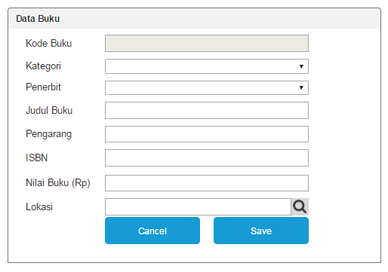

Keterangan:

* Kode Buku: di generate saat save, Penentuan kode ini adalah DDMMYY +( Count dari jumlah buku + 1), misalnya seluruh buku yang aktif adalah 500 maka pengkodeannya 130512016501
* Kategori: diambil dari table *Kategori*
* Penerbit: diambil dari table *Penerbit*
* Lokasi: Pop up, dan tidak bisa memilih lokasi yang sudah penuh
* 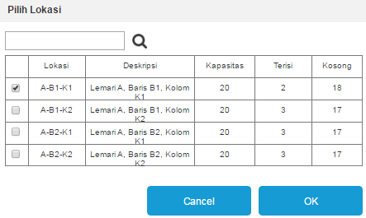Contoh pop up Lokasi
* Saat Save ke table buku Field *Aktif* di isi dengan 0(false)

### Form Penyimpanan Buku

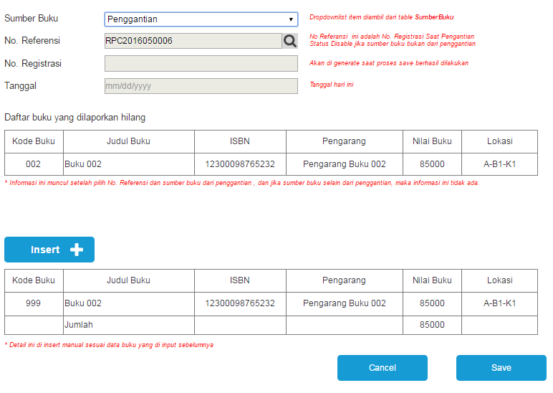

Keterangan:

* Dropdownlist items sumber buku diambil dari table *SumberBuku*
* Jika sumber buku berasal dari penggantian maka button search No. Referensi statusnya = enable, selain itu disable, No. Referensi LookUp dari No. Registrasi Penggantian
* No. Registrasi: Disable, Digenerate saat save dengan format PLC + Tahun + Bulan + Nomor urut terakhir, misalnya nomor urut terakhir adalah 0006 maka No. Registrasinya adalah **PLC2016050007**
* Tanggal secara default adalah tanggal hari ini
* Button insert: PopUp untuk mencari buku yang telah di input sebelumnya ke table buku dengan status Aktif = 0 (false)
* Saat save berhasil maka

|  |  |
| --- | --- |
| Table |  |
| T_R_PLC_HEADER  T_R_PLC_DETAIL  T_MST_CABINET_CELL | Insert  Insert  Update Field Terisi = +1, Filed Kosong = -1, SET Terisi + 1, Kosong - 1 |

### Table Diagram



## Pembayaran Buku

Transaksi pembayaran buku ini dilakukan jika peminjam yang melaporkan kehilangan memilih mengganti secara tunai sesuai harga buku.

### Sample Form

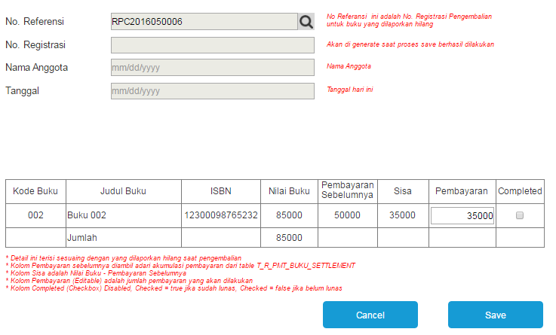

Keterangan:

* ***TextBox*** No. Referensi lookup dari table penggantian yang mana opsi penggantiannya dengan tunai
* ***TextBox*** No.Registrasi (ReadOnly) di generate ketika save, Formatnya PMT + DD + MM + YY
* ***TextBox*** Nama Anggota (ReadOnly) otomatis terisi ketika pilih No. Referensi
* ***TextBox*** Tanggal, Menggunakan calendar pop up
* ***GridDetail***, Secara otomatis terisi sesuai detail pada penggantian
* ***GridDetail***, Data buku diambil dari table ***T_MST_BUKU***
* ***GridDetail***, Pembayaran Sebelumnya diambil dari table ***T_R_PMT_BUKU_SETTLEMENT*** (Summary Jumlah)
* ***GridDetail***, Sisa adalah (Nilai Buku + Biaya Admin) – Pembayaran Sebelumnya
* ***GridDetail***, Pembayaran Editable, nilai pembayaran sesuai dengan nilai yang akan dibayarkan
* ***GridDetail***, Completed Checked = True jika Kolom sisa = 0 (pembayaran sudah selesai)
* Untuk transaksi ini pembayaran boleh dilakukan beberapa kali sampai dengan selesai, dan tiap kali melakukan pembayaran akan tercatat ke table ***T_R_PMT_BUKU_SETTLEMENT,*** berikut tabel proses yang terjadi pada saat save

|  |  |  |
| --- | --- | --- |
| Table | Proses | |
| NEW | EDIT |
| T_R_PMT_BUKU_HEADER  T_R_PMT_BUKU_DETAIL  T_R_PMT_BUKU_SETTLEMENT | INSERT (All Column)  INSERT (All Column)  INSERT (All Column),  Kolom Pembayaran Ke = 1 | UPDATE Column:  ***ModifiedBy***, ***ModifiedOn***  UPDATE Column:  ***ModifiedBy***, ***ModifiedOn***,  ***IsCompleted*** = True (Jika Summary ***Jumlah*** pada table ***T_R_PMT_BUKU_SETTLEMENT*** = kolom ***Value*** pada table ***T_R_PMT_BUKU_DETAIL***  INSERT (All Column),  Kolom Pembayaran Ke = Pembayaran Ke + 1 |

### Table Diagram



## Pendaftaran Anggota (Online)

Pendaftaran Anggota ini merupakan pengembangan dari system sebelumnya, yang sebelumnya hanya dilakukan oleh petugas. Dengan adanya fasilitas untuk pendaftaran anggota ini maka anggota dapat melakukan pendaftaran sendiri.

### Sample Form

### Table Diagram



## List Anggota

Agar petugas dapat melakukan transaksi perpanjangan keanggotaan, pembayaran untuk anggota yang melakukan pendaftaran online, edit anggota, dan lain lain. Maka akan dibuatkan halaman untuk melihat list anggota seperti gambar dibawah ini

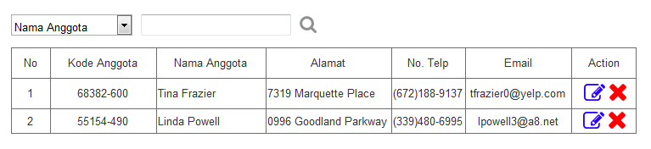

Saat klik icon edit (icon pada kolom action dengan warna biru) maka akan muncul form untuk melakukan edit anggota, pada form ini juga transaksi perpanjangan keanggotaan, contoh form seperti pada pendaftaran anggota point B.

## Login Anggota

Untuk login anggota ini form login ditentukan sendiri, username dan password sesuai dengan username dan password saat pendaftaran.

## List Pinjaman

List Pinjaman ini untuk menampilkan data pinjaman berdasarkan anggota yang login, contohnya jika yang login adalah Anggota001, maka yang akan ditampilkan adalah daftar pinjaman anggota001, Jika yang login adalah petugas, maka data pinjaman yang muncul adalah list daftar pinjaman dari seluruh anggota. Berikut contoh form nya.

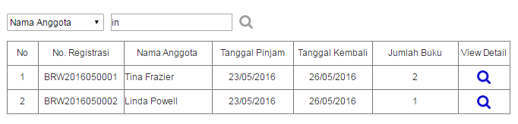

Jika icon View Detail di klik maka akan muncul list Detail pinjaman seperti pada contoh berikut.

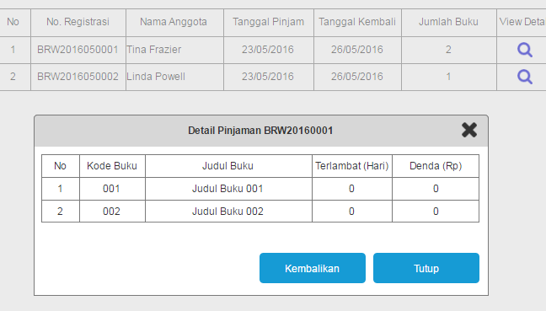

Jika yang login adalah petugas maka button ***Kembalikan*** statusnya adalah ***enable***, jika di klik maka akan di redirect ke halaman pengembalian dan semua form control di halaman pengembalian terisi secara otomatis. Dan jika yang login adalah anggota maka button ***Kembalikan*** statusnya ***Disable***, atau boleh juga ***Invisible***.

## Booking Buku

Booking buku hanya boleh dilakukan oleh anggota yang sudah login

### Sample Form

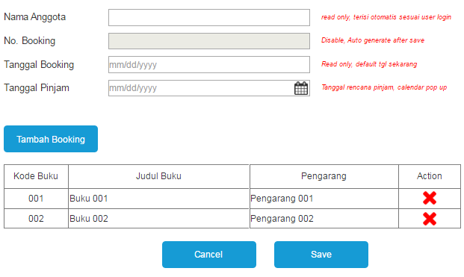

Keterangan:

* Button Tambah Booking untuk menambah buku yang akan di booking (look up ke table buku)
* Buku yang ditampilkan pada lookup hanya buku yang in stock (tidak sedang dipinjam), dan tidak sedang dibooking oleh user lain.
* User hanya bisa booking 2 buku.
* User yang sudah melakukan booking tidak bisa melakukan booking lagi, hanya bisa edit booking yang sudah dilakukan.
* Jika telah dilakukan pinjaman atas booking tersebut maka user bisa melakukan booking baru.
* Saat proses save dilakukan maka:

|  |  |  |
| --- | --- | --- |
| Table | Status | |
| Create | Edit |
| T_R_BOOK_HEADER  T_R_BOOK_DETAIL | INSERT (All Column)  Active = True  INSERT (All Column)  Active = True | UPDATE  Sesuai Data yang di ubah  UPDATE  Sesuai Data yang di ubah,  Jika Delete Detail SET Active = False |

### Table Diagram



## Transaksi Pinjaman Berdasarkan Booking (Modifikasi Transaksi Point 5)

Transaksi ini dilakukan berdasarkan proses booking terlebih dahulu yang telah dijelaskan pada point 14.

### Sample Form

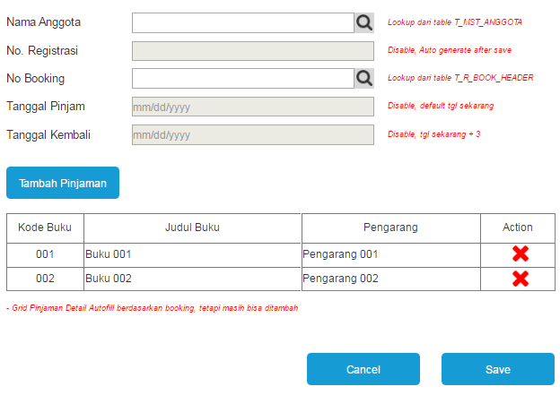

Keterangan:

* Buku yang sedang dilakukan booking oleh anggota lain tidak bisa dipinjam
* Saat save di lakukan maka:

|  |  |  |
| --- | --- | --- |
| Table | Operation | |
| INSERT | UPDATE |
| T_R_BRW_HEADER  T_R_BRW_DETAIL  T_MST_STOCK  T_MST_CABINET_CELL  T_R_BOOK_HEADER  T_R_BOOK_DETAIL | INSERT (All Column)  INSERT (All Column) | UPDATE table ***T_MST_STOCK***Set InStock = 0Berdasarkan ID Buku yang dipinjam  UPDATE table **T_MST_CABINET_CELL** Set Terisi = -1, Kosong = +1  UPDATE table **T_R_BOOK_HEADER** set IsActive = False  UPDATE table **T_R_BOOK_DETAIL** set IsActive = False |